Звіт про діяльність
депутата Одеської міської ради VII скликання
Єремиці Олексія Миколайовича
за 2018 рік

Відповідно до вимог законів України «Про місцеве самоврядування в Україні» та «Про статус депутатів місцевих рад» звітую про роботу депутата за 2018 рік.
Моя діяльність, як депутата Одеської міської ради, спрямована на захист інтересів громадян, виконання доручень виборців у межах моїх депутатських повноважень, наданих мені чинним законодавством України.

ОДЕСЬКА МІСЬКА РАДА
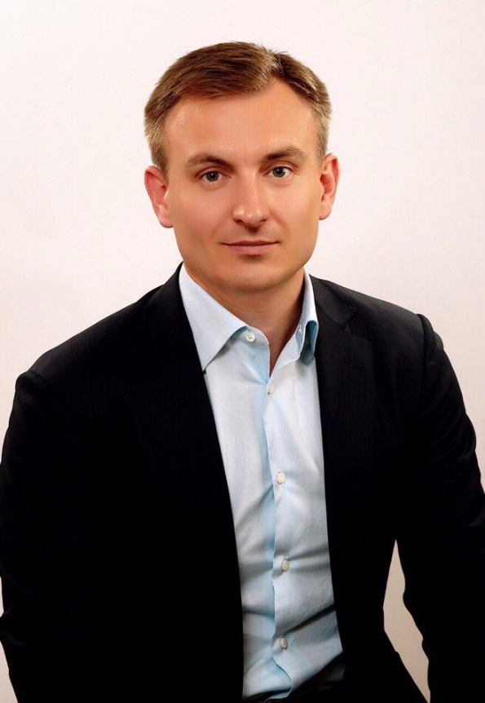
- Депутатська фракція ПП «Опозиційний блок». Секретар фракції.
- Постійна комісія з питань землеустрою та земельних правовідносин. Член комісії.
- Комісія з розгляду земельних спорів. Член комісії.
- Адміністративна комісія виконавчого комітету Одеської міської ради з розгляду справ про адміністративні правопорушення. Член комісії.
- Робоча група з розгляду пропозицій про внесення змін до Регламенту Одеської міської ради VII скликання, Положення про постійні комісії Одеської міської ради VII скликання, Положення про помічника-консультанта депутата Одеської міської ради VII скликання. Член робочої групи.
- Робоча група з аналізу та узагальнення практики застосування Статуту міста Одеси. Член робочої групи.
- Конкурсна комісія з підготовки та проведення конкурсів соціальних програм, проектів і виконавців соціальних замовлень. Член комісії.
- Координаційна рада з питань охорони об’єктів культурної спадщини. Член ради.
За звітний період відпрацьовано 418 звернень громадян з різних питань.

ПІДТРИМКА ЗВ’ЯЗКУ З ГРОМАДОЮ

Свою роботу як депутата міської ради з часу мого обрання продовжую організовувати і проводити у пріоритетних напрямах, що сприяють покращенню соціально-економічної сфери міста та мого виборчого округу.
Постійно спілкуюся з виборцями, жителями міста, депутатами міської ради, співпрацюю з органами місцевого самоврядування та громадськими організаціями, аби завжди бути поінформованим про потреби і проблеми людей та вчасно на них реагувати.
Протягом чотирьох останніх років постійно працює громадська приймальня, робота якої допомогає бути ближчим до проблем жителів округу, насамперед. Всього за звітній період було проведено 19 прийомів громадян. На прийомах були розглянуті індивідуальні звернення, що стосувалися наступного:
- житлових питань;
- питань медичної допомоги;
- соціального захисту;
- пенсійного забезпечення;
- комунально-побутових проблем;
- забезпечення законності та правопорядку тощо.

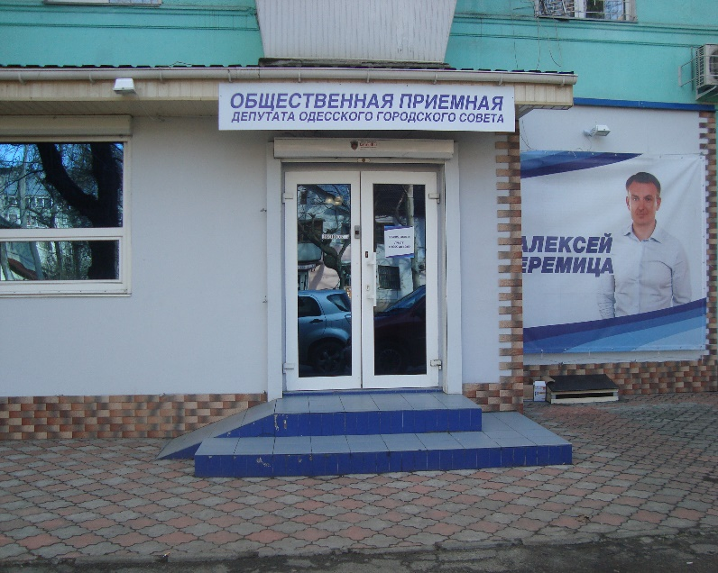
На основі отриманої від громадян і громадських організацій інформації, їх скарг і пропозицій, було направлено понад 750 депутатських звернень, адресованих до структурних підрозділів Одеської міської ради, комунальних підприємств, державних установ та організацій.
Громадська приймальня депутата Олексія Єремиці
Адреса: м. Одеса, Адміральський проспект, 23

Допомога населенню в рамках роботи Міської цільової програми надання соціальних послуг та інших видів допомоги незахищеним верствам населення м. Одеси на 2018 - 2020 роки

За рік роботи найбільша кількість заяв та звернень від громадян відносились до сфери охорони здоров’я та соціального захисту.
В рамках Міської цільової програми надання соціальних послуг та інших видів допомоги незахищеним верствам населення м. Одеси на 2018 - 2020 роки, за моїми депутатськими зверненнями було виконано:

1. Допомога на лікування 67 особам на суму 283 100 грн, у тому числі:
- виділення коштів на проведення операцій з відновлення зору – 2 особи (вул. Суднобудівна, 5; проспект Адміральський, 26);
- компенсація коштів, витрачених на лікування, у тому числі на лікування онкологічних захворювань – 28 осіб (вул. Героїв Прикордонників, 2, 3, 7, 9; проспект Адміральський, 5, 21, 23, 35, 35/2; Люстдорфська дорога, 25, 27, 27-А, 27-Б, 29, 31-В, 54-Б, 56, 58-Б; вул. Павла Шклярука, 4, 6; вул. Краснова, 2, 4, 9, 11, 17);
- компенсація коштів на імплантацію двокамерного електрокардіостимулятора – 1 особа (вул. Новаторів, 7).

2. На поліпшення житлово-побутових умов проживання виділено кошти на придбання:
- газової колонки – 2 особи (проспект Адміральський, 22/1, 23);
- газової плити – 2 особи (вул. Контр-адмірала Луніна, 7-Б, вул. Академіка Філатова, 11);
- холодильника – 1 особа (вул. Контр-адмірала Луніна, 7);
- металопластикових вікон – 3 особи (вул. Героїв Прикордонників, 3; вул. Генерала Швигіна, 6; Люстдорфська дорога, 35);
- пральної машини – 2 особи (Люстдорфська дорога, 144, вул. Героїв Прикордонників, 11);
- бойлера – 1 особа (Люстдорфська дорога, 25-А);
- приладу обліку газу – 5 осіб (вул. Героїв Прикордонників, 3, 7; вул. Краснова, 11-А; вул. Контр-адмірала Луніна, 7-А, 7-Б);
- обігрівача – 2 особи (вул. Героїв Прикордонників, 7; Люстдорфська дорога, 56);
- проведення ремонту у квартирі – 1 особа (вул. Івана Франка, 39).

Допомога в оформленні субсидій

На протязі 2018 року неодноразово зростали тарифи на різні види комунальних послуг.
За період 2018 року за моїми депутатськими зверненнями було надано допомогу в оформленні субсидій 41 мешканцю міста (вул. Контр-адмірала Луніна, 5, 6, 7-А, 7-Б; вул. Павла Шклярука, 6, 4а; вул. Краснова, 2, 15, 7А; проспект Адміральський, 23, 26, 35; Люстдорфська дорога, 25, 50, 54-А, 58).

Допомога у перерахунку тарифів

В результаті депутатських звернень за 2018 рік було проведено перерахунок за :
- газ – 7 громадянам (проспект Адміральський, 26; вул. Жуковського,7; вул. Академіка Вільямса, 81/2);
- електроенергію – 2 громадянам (вул. Балківська, 30-А; вул. Павла Шклярука, 6);
- воду – 7 громадянам (вул. Контр-адмірала Луніна, 7-Б; 1-й Новгородський провулок, 1; вул. Академіка Вільямса, 81/2; вул. Краснова, 11-Б; 13);
- теплопостачання – 2 громадянам (вул. Героїв Прикордонників, 7; Люстдорфська дорога, 55).

Юридичні консультації

Правову допомогу за рік роботи отримало понад 50 мешканців міста. 11 особам надана допомога у складанні позовних заяв з цивільних справ:
- визнання недієздатності;
- стягнення аліментів;
- розірвання шлюбу.

Відомості щодо діяльності у сфері житлово-комунального господарства

Проблеми житлово-комунального господарства є актуальними і невідкладними, адже це нагальні питання повсякденного життя, які стосуються без винятку усіх громадян. Невдоволення населення викликають недосконалість системи соціального захисту у сфері ЖКГ, неякісне надання житлово-комунальних послуг.
За результатами депутатських звернень було виконано наступні роботи:
1. Частковий ремонт зливової системи у 3-х будинках за наступними адресами:
- вул. Краснова, 2;
- вул. Героїв Прикордонників, 2;
- проспект Адміральський, 23.
2. Частковий ремонт покрівлі у 4-х будинках за наступними адресами:
- вул. Краснова, 2;
- вул. Геранєва, 2;
- проспект Адміральський, 7;
- вул. Мачтова, 18.
3. Частковий ремонт системи каналізації у 3-х будинках за наступними адресами:
- проспект Адміральський, 21, 27;
- вул. Героїв Прикордонників, 2.
4. Частковий ремонт системи опалення у 4-х будинках за наступними адресами:
- вул. Ак. Філатова, 2;
- вул. Контр-адмірала Луніна, 5;
- проспект Адміральський, 7;
- Люстдорфська дорога, 25-А.
5. Скління парадних багатоквартирного житлового будинку за наступною адресою:
- вул. Космонавтів, 7.
Додатково, за депутатськими зверненнями до Департаменту міського господарства Одеської міської ради, у 2019 році заплановано провести наступні роботи:
- капітальний ремонт покрівлі за адресами: вул. героїв Прикордонників, 3;
- ремонтні роботи з відновлення фасадів за адресами: вул. Ак. Філатова, 2,4; вул. Контр-адмірала Луніна, 7;
- ремонт системи водопостачання за адресами: вул. Краснова, 4; вул. Контр-адмірала Луніна, 4;
- ремонт системи теплопостачання за адресою: вул. Краснова, 4;
- ремонт каналізаційної системи за адресами: Люстдорфська дорога, 56-Б, 58; вул. Контр-адмірала Луніна, 4, 21;
- ремонт парадних за адресами: пров. Світлий, 2-А; Люстдорфська дорога, 56-А, 58; вул. Героїв Прикордонників, 1, 2; вул. Докова, 16;
- ремонт та заміна вікон за адресами: Люстдорфська дорога, 56-Б, 56-В; вул. Контр-адмірала Луніна, 2, 7; вул. Краснова, 11-А.

Санітарна обрізка, демонтаж аварійних дерев

За сприянням громадської приймальні проводиться санітарна обрізка дерев на території округу.
На протязі 2018 року за зверненнями громадян було демонтовані аварійні сухі тополі на вул. Трудовій, проведено санітарну обрізку дерев по проспекту Адміральському (починаючи з вул. Суднобудівної до 1-ї ст. Люстдорфської дороги); на Люстдорфській дорозі, 31.

Освоєння депутатського фонду

Усі кошти, виділені з міського бюджету на виконання делегованих повноважень другий рік поспіль розподіляються відповідно до звернень громадян.
В межах освоєння коштів депутатського фонду у 2018 році було виконано наступні роботи:
- капітальний ремонт системи теплопостачання у багатоквартирному будинку на вул. Геранєвій, 2;
- заміна зливових жолобів та стоків (труб) у багатоквартирному будинку на проспекті Адміральскому, 35/3;
- заміна зливових жолобів та стоків (труб), ремонт покрівлі у багатоквартирному будинку на Люстдорфській дорозі, 54-Б;
- заміна зливових жолобів та стоків (труб) у багатоквартирному будинку на Люстдорфській дорозі, 29;
- капітальний ремонт системи холодного водопостачання у багатоквартирному будинку на вул. Павла Шклярука, 4.
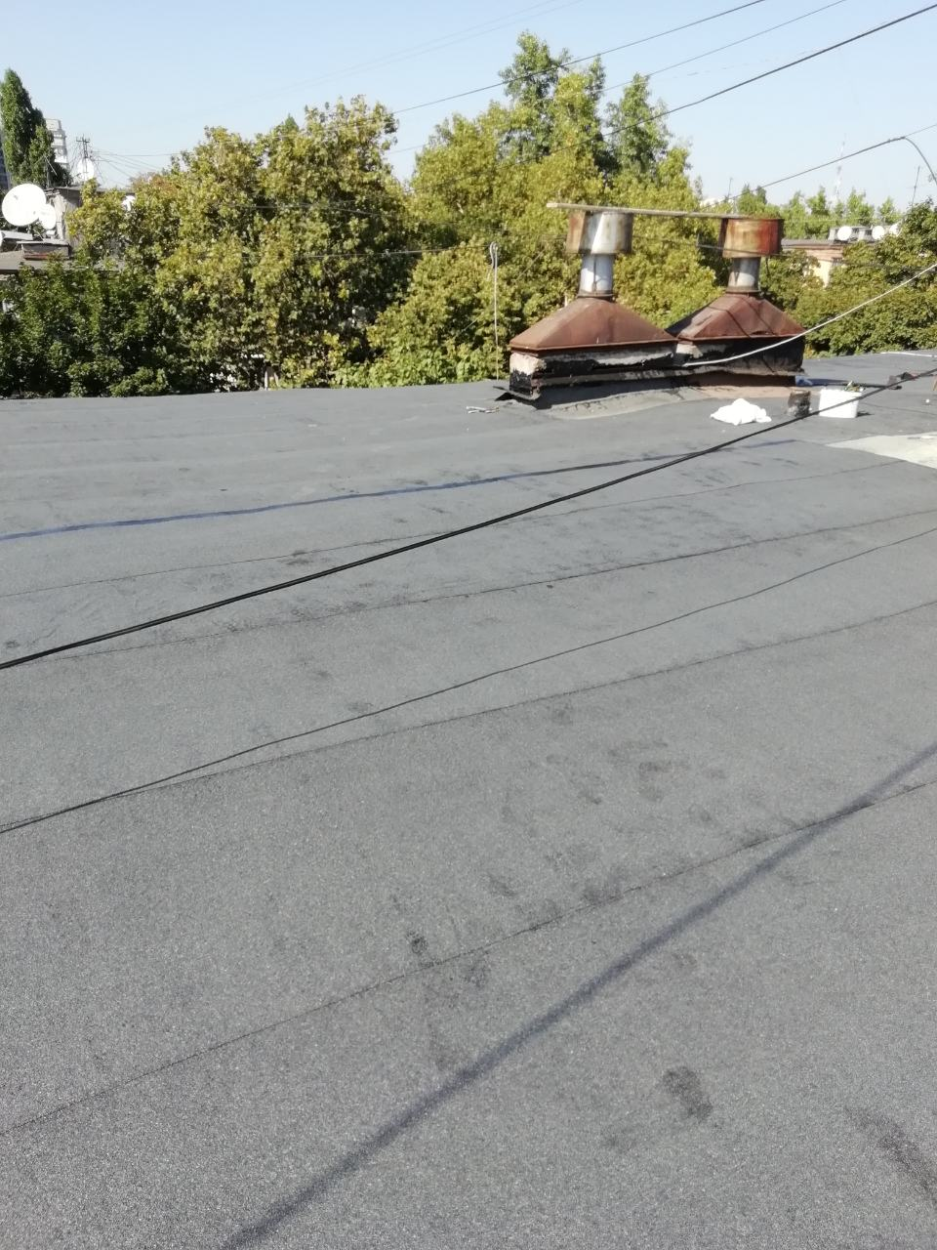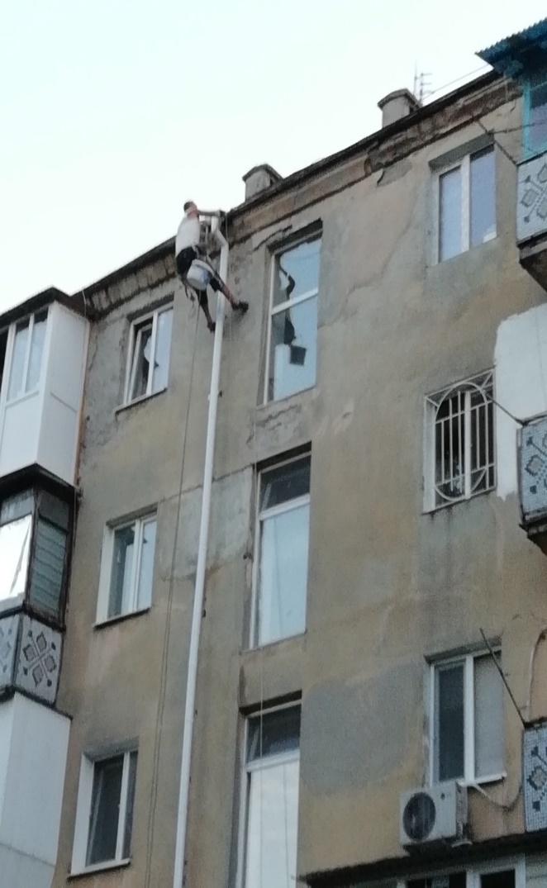
Ремонт покрівлі Заміна зливових жолобів та стоків (труб)

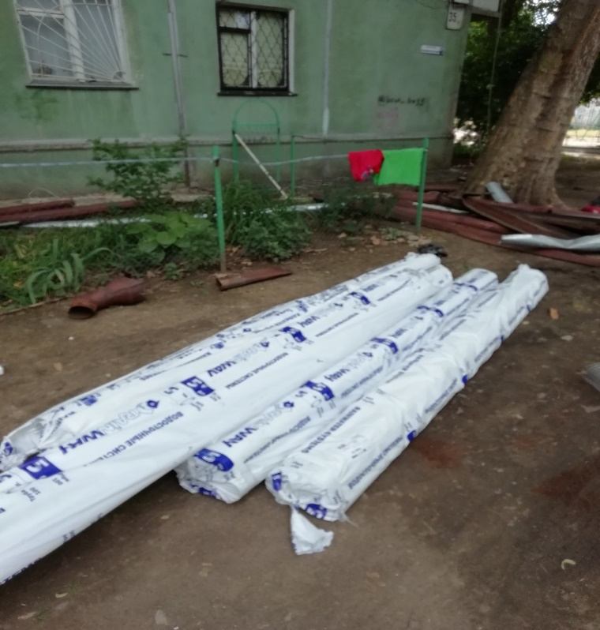 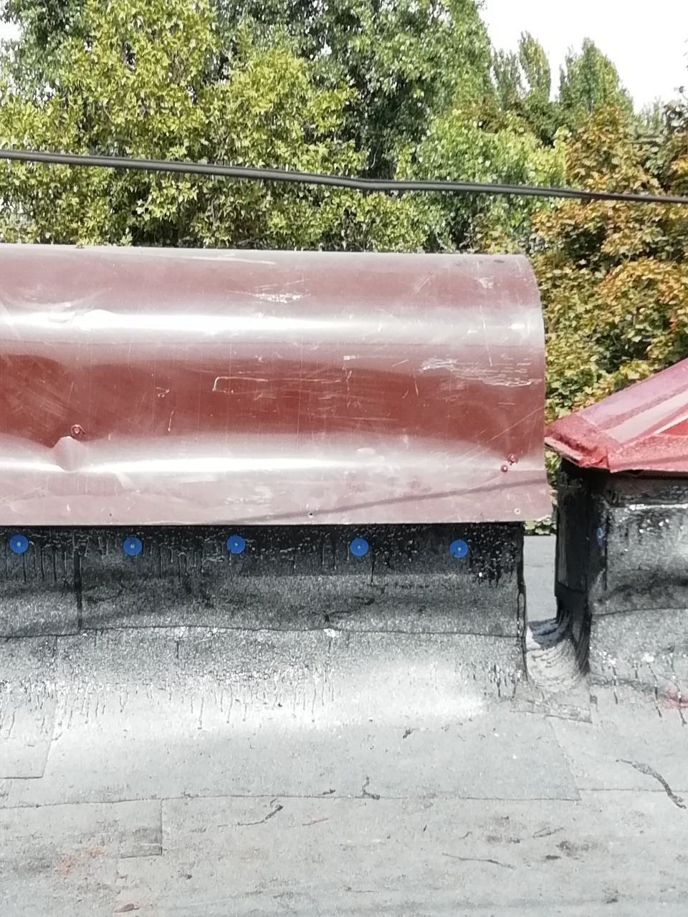Ремонт системи теплопостачання Ремонт покрівлі

Сприяння у забезпеченні дорожньої безпеки

За результатами депутатських звернень вирішено питання встановлення 2-х зупинкових комплексів на трамвайних зупинках міського транспорту в районі 1-ї ст. Люстдорфської дороги.
Проведено роботи з встановлення дорожнього знаку «Пішохідний перехід» на розі вул. Героїв Прикордонників та вул. Геранєвої.
Нанесено розмітки «Пішохідний перехід» на розі вул. Героїв Прикордонників та вул. Геранєвої.

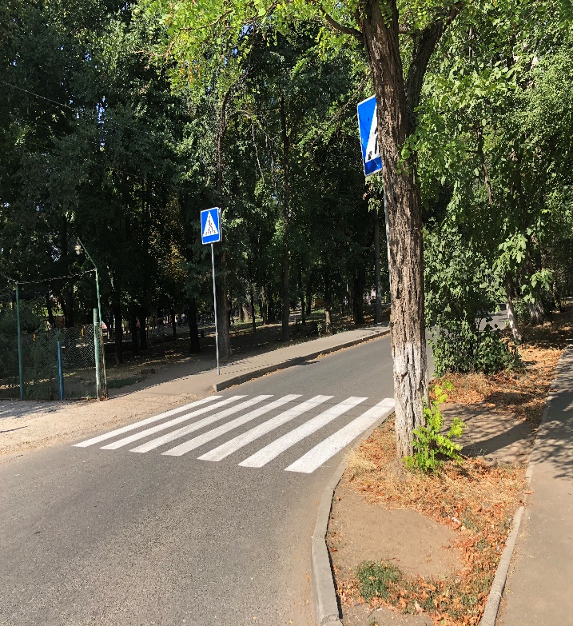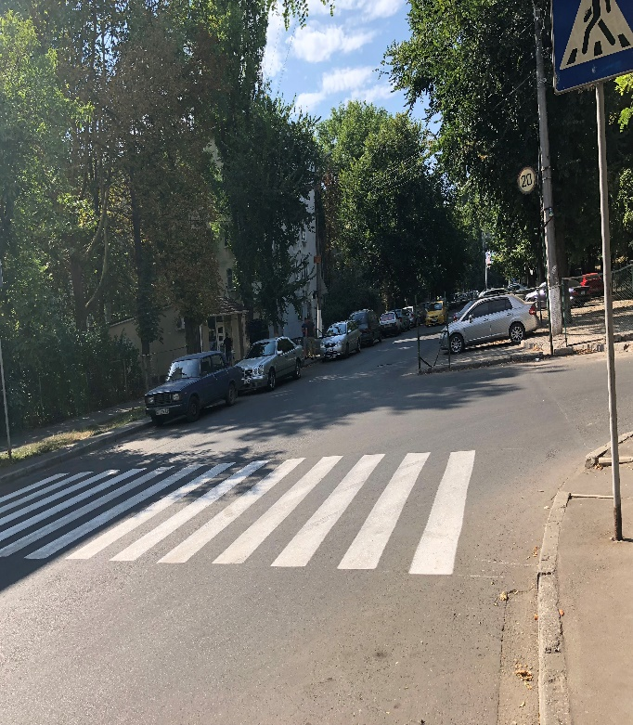
вул. Геранєва вул. Героїв Прикордонників
Проведено роботи щодо відновлення асфальтобетонного покриття міжквартальних проїздів за адресами:
- вул. Філатова, 6-А, 6-Б, 8-А;
- Люстдорфська дорога, 56-А, 56-Б, 56-В.
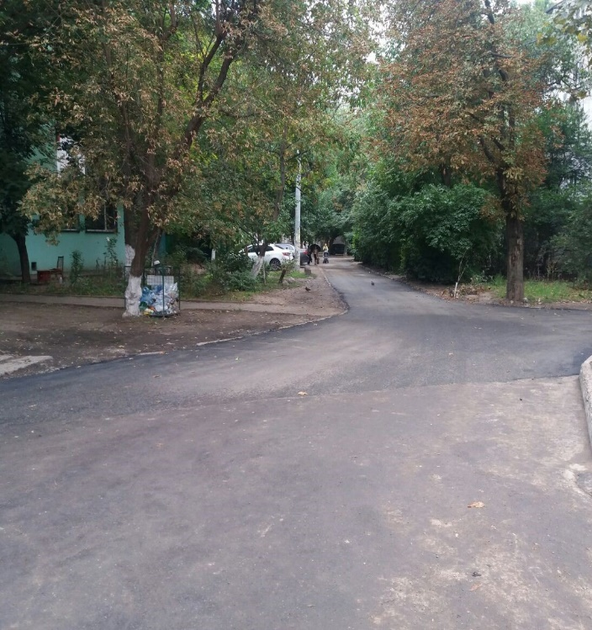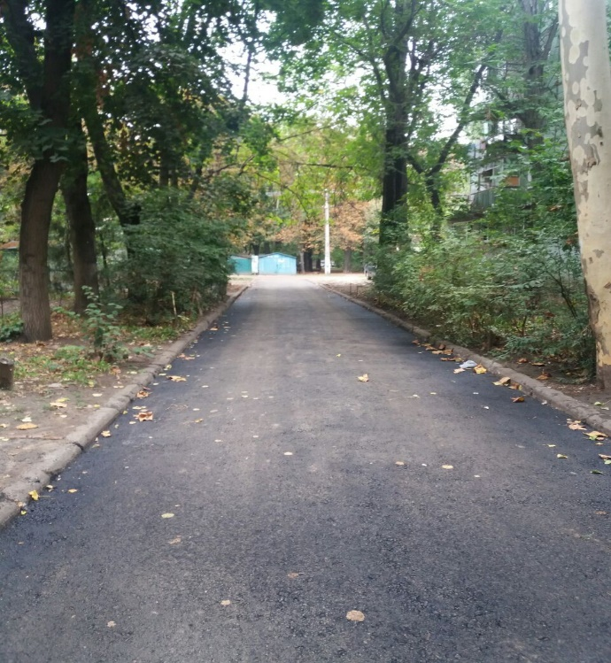
вул. Філатова, 6-А, 8-В Люстдорфська дорога, 56-А, 56-Б

Благоустрій та ремонт учбових закладів

Проведено капітальний ремонт підлоги у спортивній залі, дитячих приміщеннях для переодягання та санвузла в загальноосвітній школі I-III ступенів № 51 (Люстдорфська дорога, 60).
Частково відновлено покрівлю в загальноосвітній школі I-III ступенів № 51 (Люстдорфська дорога, 60).

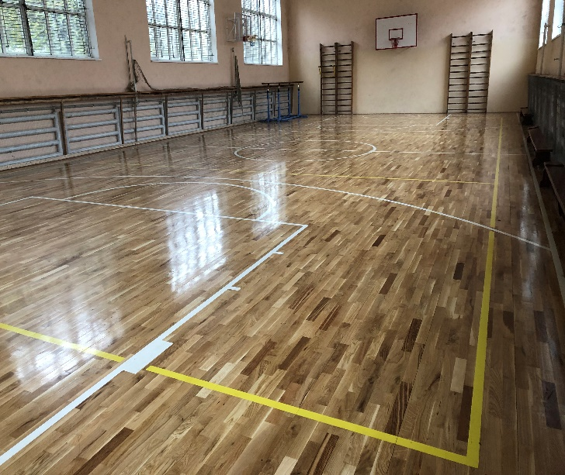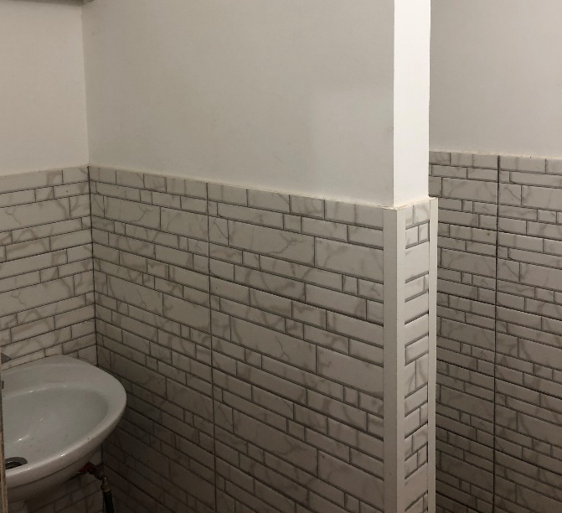
Нова підлога у спортивній залі Дитячий санвузол

За рахунок залучених коштів на території загальноосвітньої школи I-III ступенів № 51 (Люстдорфська дорога, 60) було встановлено комплекс сучасних спортивних тренажерів.

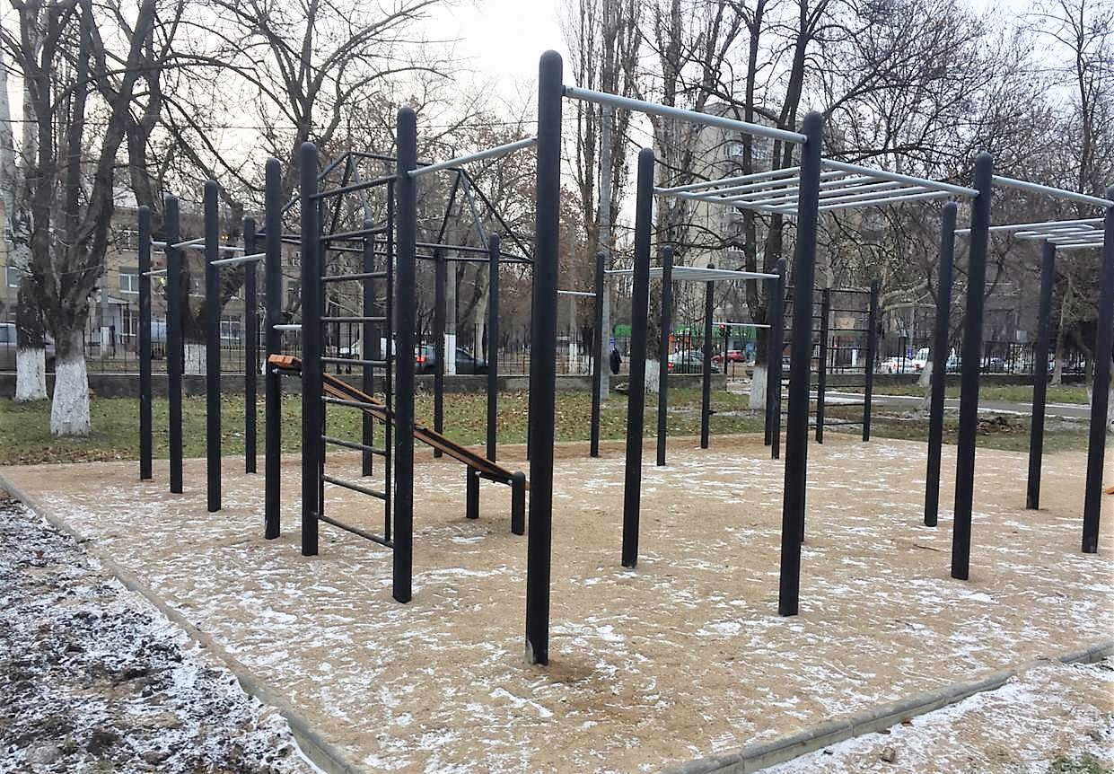

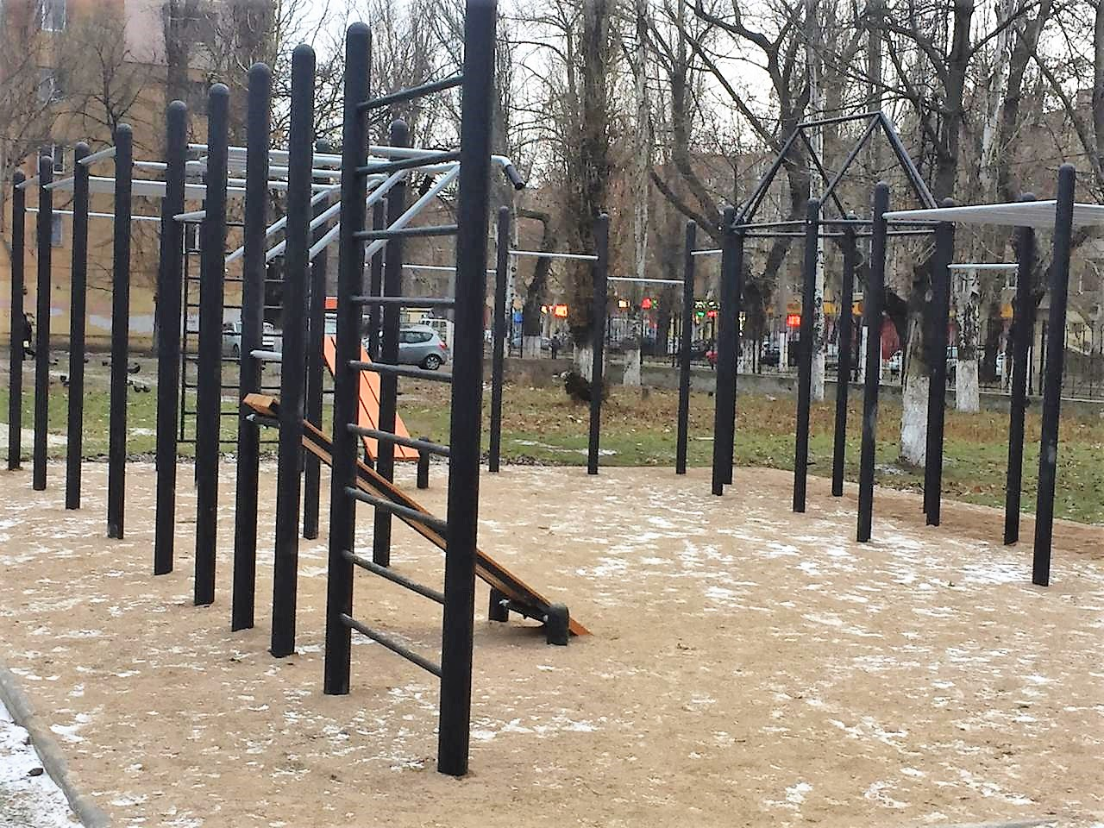
Спортивні тренажери
Завершено будівництво нового спортивного комплексу в загальноосвітній школі I-III ступенів № 27 (Люстдорфська дорога, 33), який включає:
- футбольне поле;
- гандбольний майданчик;
- волейбольний майданчик;
- спортивні тренажери;
- трибуну;
- бігові доріжки.

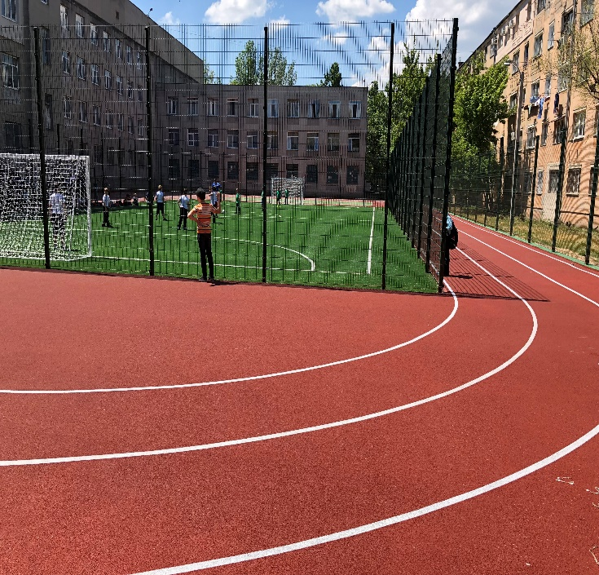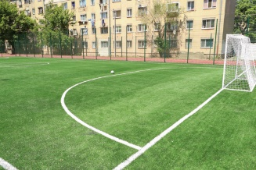
Футбольне поле

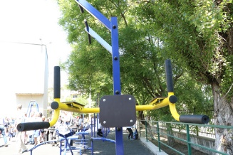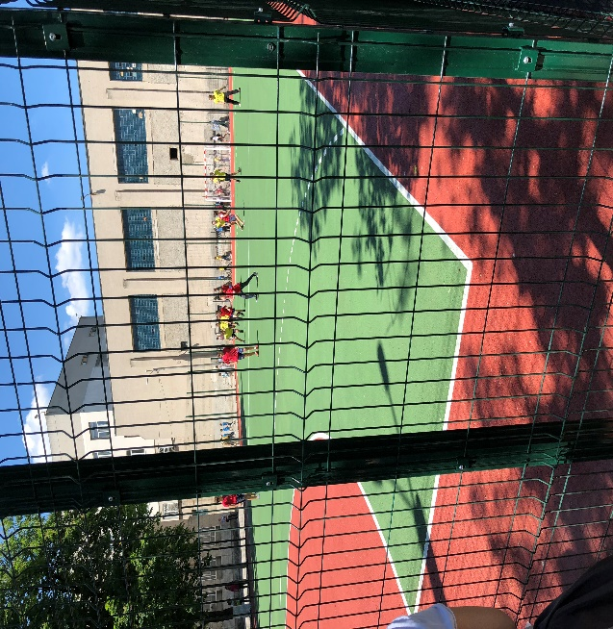
Спортивні тренажери Гандбольний майданчик

Контроль за дотриманням пожежної безпеки в закладах освіти

За результатами депутатських звернень та протокольних доручень міського голови у відповідь на мої виступи на апаратних нарадах Одеської міської ради, було відремонтовано пожежну водойму на території загальноосвітньої школи I-III ступенів № 27 (Люстдорфська дорога, 33), також було облаштовано новий пожежний проїзд.

Відомості щодо діяльності в комісії виконавчого комітету Одеської міської ради з розгляду справ про адміністративні правопорушення

Станом на 19 листопада 2018 року адміністративна комісія виконавчого комітету Одеської міської ради, членом якої я є, близько 3000 постанов, що дозволило поповнити бюджет міста більш ніж на 2 млн грн.

Відомості щодо діяльності у сфері землеустрою та земельних правовідносин

За звітній період постійною комісією з питань землеустрою та земельних правовідносин було проведено 41 засідання. Мною були відпрацьовані матеріали усіх засідань комісії, особисто взяв участь у 38 засіданнях профільної комісії.
Продовжую виступати проти нецільового використання земельних ділянок. Насамперед, це стосується рекреаційних зон, територій санаторіїв та дитячих таборів, історичного ареалу центра міста, земельні ділянки під якими відводяться під забудову багатоповерхових житлових будинків. Голосував та виступав проти надання згоди на розробку проектів землеустрою щодо відведення земельних ділянок, розташованих на території санаторію «Молдова» (вул. Посмітного, 2), санаторію «Красні Зорі» (вул. Бернардацці, 4/6), щодо відведення земельних ділянок на території санаторію «Україна» (Французький бульвар, 54) та на території Межрейсової бази моряків (вул. Академічна, 30).
Неодноразово порушував питання щодо незаконної забудови земель, які належать державній власності, що належать до земель оборони (Фонтанська дорога, 6, Фонтанська дорога, 14, проспект Гагаріна, 19-21, Італійський бульвар, 1, вул. Інглезі, 11, 13). На моє чітке переконання, міська рада не має право перерозподіляти такі земельні ділянки під свої потреби, зокрема під забудову. Законом визначено перелік земель, які залишаються у державній власності. Землі оборони належать до таких.
Продовжую разом із колегами по комісії здійснювати обстеження земельних ділянок, що проектуються до відведення у приватну власність. Здійснюються виїзди на земельні ділянки за окремими адресами, по яким виникають питання під час вивчення матеріалів, наданих на розгляд профільної комісії.
Виступаю категорично проти на засіданні комісії та на пленарних засіданнях ОМР щодо відведення земельних ділянок, вільних від забудови, правоохоронним органам та державним службам під забудову багатоповерхових житлових будинків, адже жодного разу не було надано інформації щодо наявності передбачених коштів у державному бюджеті України на таке будівництво.
Здійснюю моніторинг проведення експертних грошових оцінок земельних ділянок, які надаються у власність шляхом продажу.
Під час проведення засідання виконавчого комітету ОМР 31 травня 2018 року мною було надано пропозиції щодо проведення інвентаризації інвестиційно-привабливих земельних ділянок, які не використовуються та не задіяні та можуть бути запропоновані потенційним інвесторам. В результаті наданого міським головою протокольного доручення, Департаментом економічного розвитку ОМР було виявлено та запропоновано до розгляду земельну ділянку площею 1,0909 га, яка знаходиться за адресою: вул. Промислова, 33.
Тримаю на контролі стан виконання робіт з інвентаризації земель рекреаційного призначення – парків та скверів. У поточному році Департаментом комунальної власності Одеської міської ради розпочато процедуру закупівлі послуг з розробки технічної документації із землеустрою щодо інвентаризації в системі «Prozorro». Наразі виконуються роботи по наступних об’єктах:
- парк по вул. Центральний аеропорт;
- сквер в межах Італійського бульвару, вулиць Пантелеймонівської та Гімназичної (колишній сквер ім. Томаса);
- сквер між вул. Польською та Польським узвозом, на перехресті вул. Дерибасівської та вул. Польської;
- сквер Херсонський, в межах вулиць Старопортофранківської, Балківської та узвозу Маринеско;
- сквер в межах вулиць Полтавської, Качалова та Профспілкової;
- сквер в межах вулиць Волокамської, Клинової та Самарської;
- сквер по вул. Ільфа і Петрова, біля будинків 27-35;
- сквер в межах вулиць Макаренка та Дубовий гай;
- сквер в межах вулиць Старопортофранківської, Ольгіївської, Манежної та Ольгіївського узвозу;
- сквер на Привокзальній площі.

Благоустрій узбережжя

За результатами депутатських звернень до одеського міського голови, було здійснено ремонт сходів при спуску на Трасу здоров’я та облаштування вуличного освітлення.
Проводиться постійний контроль з користування місцями у прибережній зоні для розташування тимчасових споруд та елементів вуличної торгівлі та надходжень до міського бюджету за укладеними договорами. Також, проводиться моніторинг надходжень до бюджету міста від оренди берегозахисних споруд у вигляді штучних пляжів.

Відомості щодо діяльності з питань охорони об’єктів культурної спадщини Одеської міської ради

Входжу до Координаційної ради з питань охорони об’єктів культурної спадщини. Не підтримував концепцію пішохідного мосту через вулицю Приморську біля Потьомкінських сходів. Виступав проти проекту висотного готельного комплексу на вулиці Приморській, 9 (Палац моряків).
Неодноразово, в тому числі на сесійних засіданнях міської ради, висловлював занепокоєння та виступав проти включення в міську цільову програму «Номінування історичного надбання Одеси до Списку всесвітньої спадщини ЮНЕСКО» змін щодо ремонту будівель, які не відносяться до об’єкту номінації ЮНЕСКО, та взагалі не відноситься до комунальної власності (наприклад Дерибасівська, 4).

Відомості щодо діяльності з питань житлово-комунального господарства та охорони стану навколишнього природного середовища

Активний прибічник ідеї створення документу «Схема теплопостачання м. Одеси». Неодноразово на сесійних засіданнях міської ради виступав проти безконтрольного виділення бюджетних коштів без чіткого плану дій по всій системі теплопостачання в місті. Пропонував звернути увагу на юридичні аспекти оформлення оплати боргу КП «ТГО» перед ПАО «Одеська ТЕЦ».
Громадською приймальною проводиться регулярна робота серед населення щодо роз’яснення та сприяння створенню ОСББ.
На робочих засіданнях профільної комісії та засіданнях виконкому міської ради акцентував увагу про нераціональність внесення змін до Міської цільової програми охорони і поліпшення стану навколишнього природного середовища щодо багаторічного фінансування розробки техніко-економічного обґрунтування робіт, актуальність якого втрачає силу швидше, ніж його розробка.

Відомості щодо діяльності з питань комунальної власності

Неодноразово, в тому числі на сесійних засіданнях міської ради висловлював занепокоєння щодо планів використання комунальних приміщень, які займали органи міської ради до переїзду на вул. Косовську.
В 2018 році був прийнятий механізм щодо відчуження комунальної власності виключно через аукціони.

Відомості щодо діяльності у сфері містобудування та архітектури

Протягом 2018 року регулярно здійснюються виїзди з питань незаконних будівельних робіт, багатоповерхової забудови та порушення прав громадян внаслідок незаконної забудови.
Проводився аналіз та сформовані зауваження до проектів детальних планів території, що суперечать Законам України та містобудівній міській документації.
Регулярно беру участь у засіданнях комісії з визначення пайової участі замовника в розвитку інфраструктури міста Одеси. Виступав проти забудови території транспортної інфраструктури відповідно зонінгу.

Публічні виступи на місцевому телебаченні та обговорення проблем у соціальних мережах

Свою діяльність, як депутата Одеської міської ради, постійно висвітлюю, виступаючи на телебаченні та друкуючись на сторінках фейсбука.
Отримав запрошення та прийняв участь у 54 прямих ефірах та 7 ток-шоу на Одеських телеканалах (ТК «Думська TV», «7 канал», ТК «Репортер», ТК «Круг», ТК «3-й Цифровий», ТК «Первый городской», новинна компанія «Редакція»), надав понад 50 інтерв’ю та коментарів міським та центральним телеканалам (ТК «Думська TV», «7 канал», ТК «Репортер», ТК «Круг», ТК «3-й Цифровий», ТК «Первый городской», новинна компанія «Редакція», ТК «Інтер»).
Продовжую інформувати про свою депутатську діяльність та позицію на сторінці фейсбук.

Інше

За моїми пропозиціями на головній сторінці офіційного сайту Одеської міської ради в розділі «АКТУАЛЬНО» було створено розділ «Газети Одеської міської ради//ОНЛАЙН версії газет»:http://omr.gov.ua/ru/essential/104391/.

Звіт перед виборцями

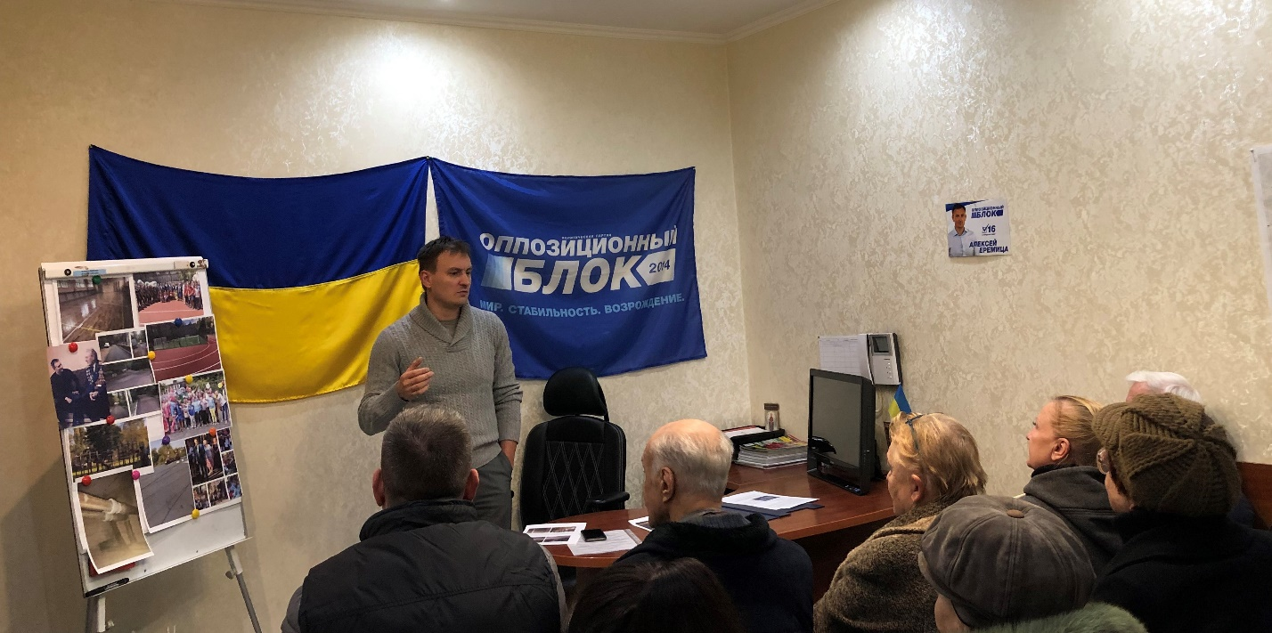

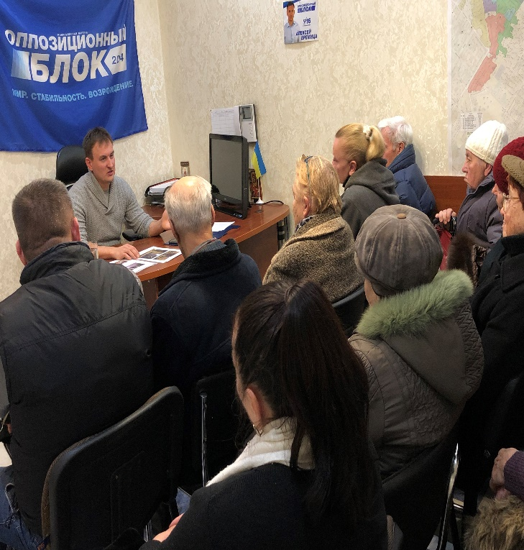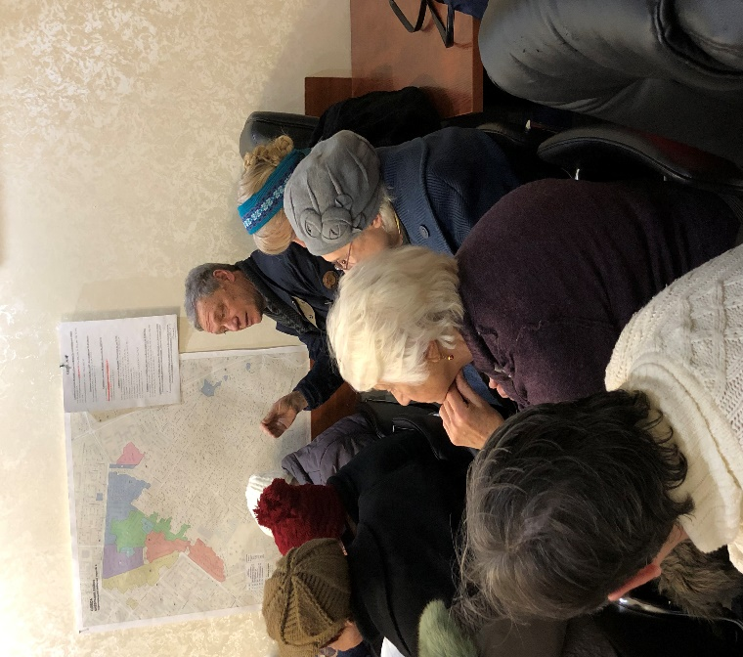
Звіт перед виборцями. Грудень 2018 року

